山阳奥科粉体有限公司
陕西省山阳县窑沟-段家沟-靳家河
重晶石矿开采项目
公众参与说明

山阳奥科粉体有限公司

1 概述

1.1 项目概述
陕西省山阳县窑沟-段家沟-靳家河重晶石矿位于山阳县城135°方位，直线距离40km处；该矿矿区总面积为6.893km²，由山阳县天桥靳家河重晶石矿和延坪镇窑沟、段家沟重晶石矿于2011年整合而成，其中山阳县天桥靳家河重晶石矿原隶属商洛大容实业有限公司，2003年取得采矿权，但矿山未进行过开采。山阳奥科粉体有限公司延坪镇窑沟、段家沟重晶石矿始建于2005年，2005年至2011年7月期间累计采出矿石量22.83万吨，平均年生产规模3万吨/年，开采中段标高940-975m。2011年山阳奥科粉体公司延坪镇窑沟、段家沟重晶石矿与商洛大容实业有限责任公司天桥靳家河重晶石矿资源整合后，采矿权属于山阳奥科粉体有限公司，法人为张世荣，矿山名称为“山阳奥科粉体有限公司窑沟-段家沟-靳家河重晶石矿”。
山阳县窑沟-段家沟-靳家河重晶石矿分为两个矿区，矿区总面积6.893km²，划定矿区范围内共圈定重晶石矿体6个。其中窑沟-靳家河重晶石矿区由8个拐点直角坐标圈定，该矿区范围内共圈定重晶石矿体5个，分别为Ⅰ号、Ⅱ号、Ⅲ号、Ⅴ号及Ⅵ号矿体；段家沟矿区由5个拐点直角坐标圈定，该矿区范围内共圈定重晶石矿体1个，为Ⅳ号矿体。矿体规模均为小-中型，开采规模7×10⁴t/a，采用地下开采方式，采出的重晶石运至县城加工园区加工成重晶石粉销售。
根据《中华人民共和国环境影响评价法》和《建设项目环境保护管理条例》（国务院令第682号），2018年5月28日，山阳奥科粉体有限公司委托太原核清环境工程设计有限公司进行本项目的环境影响评价工作。环评单位在编制报告书的同时，按照《环境影响评价公众参与办法》（生态环境部令 第4号）开始进行了公众参与工作。

1.2 公众参与情况概述
根据《环境影响评价公众参与办法》（生态环境部令 第4号），本次公众参与采用了以下方式向公众告知本项目的环境影响信息，第一次是在报告书编制初期采用张贴公告形式进行公示，第二次是在环境影响评价报告编制基本完成后采用网络公告的形式开展了公众参与活动，三是在百度网盘上进行了报告全本和公参全本公示，征询公众意见与建议。

2 首次环境影响评价信息公开情况

2.1 公开内容及日期
根据《中华人民共和国环境影响评价法》和《建设项目环境保护管理条例》，山阳奥科粉体有限公司已委托环评单位开展《陕西省山阳县窑沟-段家沟-靳家河重晶石矿开采项目环境影响报告书》编制工作，依据《环境影响评价公众参与办法》（环境保护部令第35号）《环境影响评价公众参与办法》（生态环境部 部令 第4号）和关于发布《环境影响评价公众参与办法》配套文件的公告（生态环境部 公告2018年第48号）中有关规定，向公众公开下列信息，并征求公众意见。
（一）建设项目概况：主要包括了名称、选址、建设内容等基本情况，改建、扩建、迁建项目应当说明现有工程及其环境保护情况；
（二）建设单位名称和联系方式；
（三）环境影响报告书编制单位的名称；
（四）公众意见表的网络链接；
（五）提交公众意见表的方式和途径。
公开日期为2018年6月1日至2018年6月11日，符合在环境影响报告书征求意见稿编制过程中，公众均可向建设单位提出与环境影响评价相关意见的要求。

2.2 公开方式
网络公示选择采用张贴公告形式进行公示，载体选取符合《环境影响评价公众参与办法》中相关要求。
公示截图见图1。
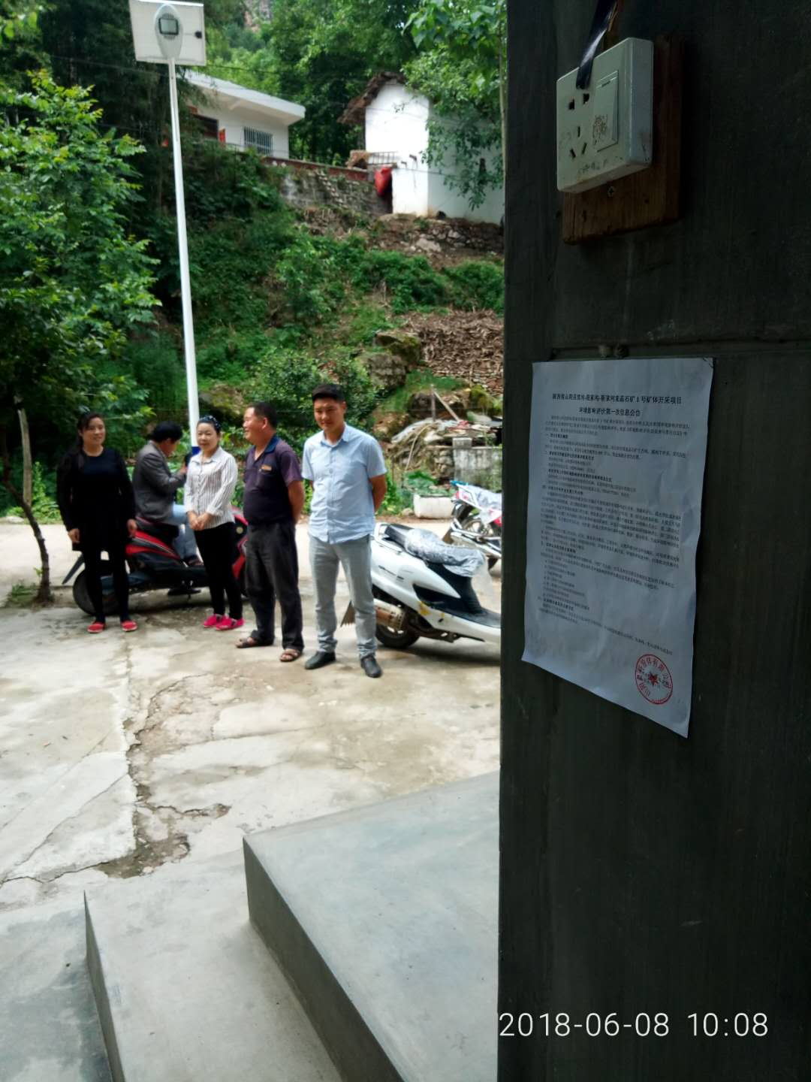

图1 第一阶段公示图

2.3 公众意见情况
在公示期间，未收到公众提出的意见和建议。

3 征求意见稿公示情况

3.1 公示内容及时限
根据《中华人民共和国环境影响评价法》和《建设项目环境保护管理条例》，《陕西省山阳县窑沟-段家沟-靳家河重晶石矿开采项目环境影响报告书》（征求意见稿）已编制完成，依据《环境影响评价公众参与办法》（环境保护部令第35号）《环境影响评价公众参与办法》（生态环境部 部令 第4号）和关于发布《环境影响评价公众参与办法》配套文件的公告（生态环境部 公告2018年第48号）中有关规定，向公众公开下列信息，并征求公众意见。
（一）环境影响报告书征求意见稿全文的网络链接及查阅纸质报告书的方式和途径；
（二）征求意见的公众范围；
（三）公众意见表的网络链接；
（四）公众提出意见的方式和途径；
（五）公众提出意见的起止时间。
公示起止时间为公开日期为2021年8月9日至2021年8月20日，符合“建设单位征求公众意见的期限不得少于10个工作日”的要求。

3.2 公示方式
3.2.1 网络
网络公示采取在环境影响评价信息公示平台进行公示，网络公示时间、网址及截图见图2。
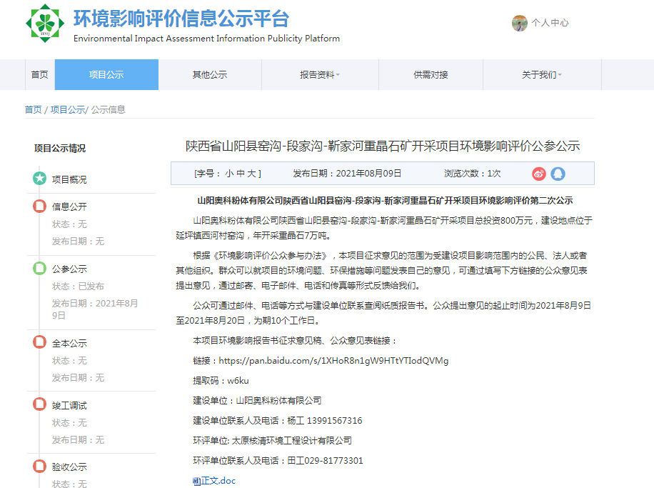
图2 第二阶段网络平台公示图
3.2.2 报纸
在所在地公众易于接触的报纸商洛日报进行了2次公示，载体选取符合《环境影响评价公众参与办法》中相关要求。
报纸名称、日期及照片见图3、4。
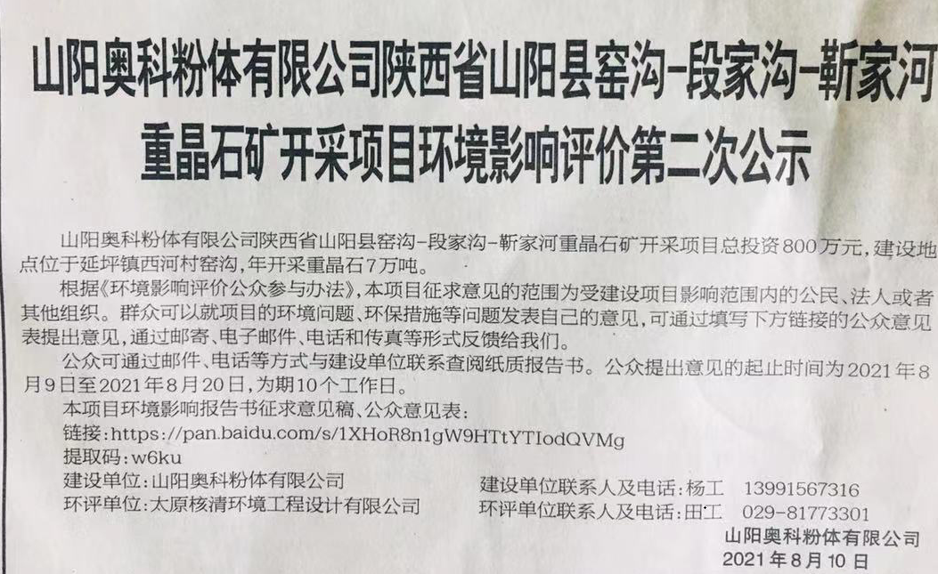
图3 第二阶段报纸公示图
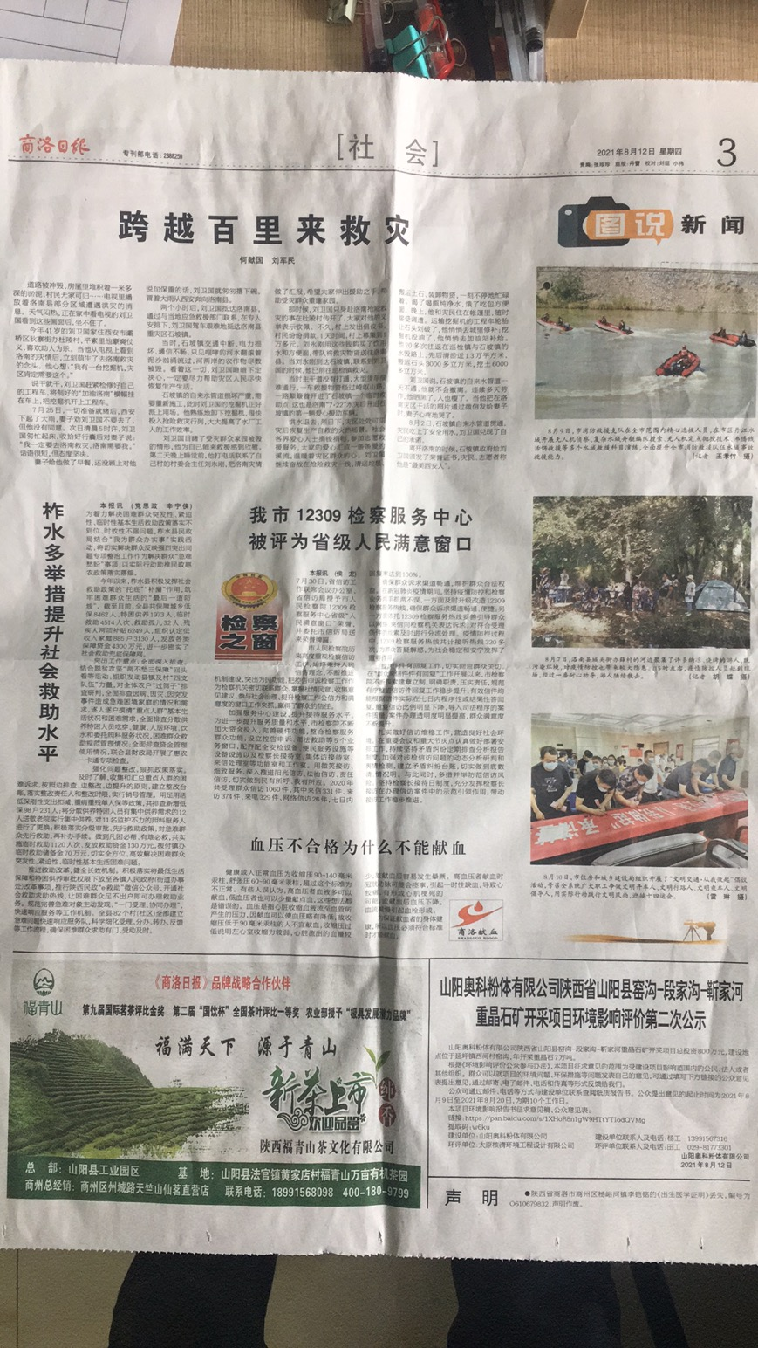
图4 第二阶段报纸公示图
3.2.3 张贴
在建设项目所在地公众易于知悉的场所进行了张贴公告，载体选取符合《环境影响评价公众参与办法》中相关要求。
张贴地点及照片见图5。
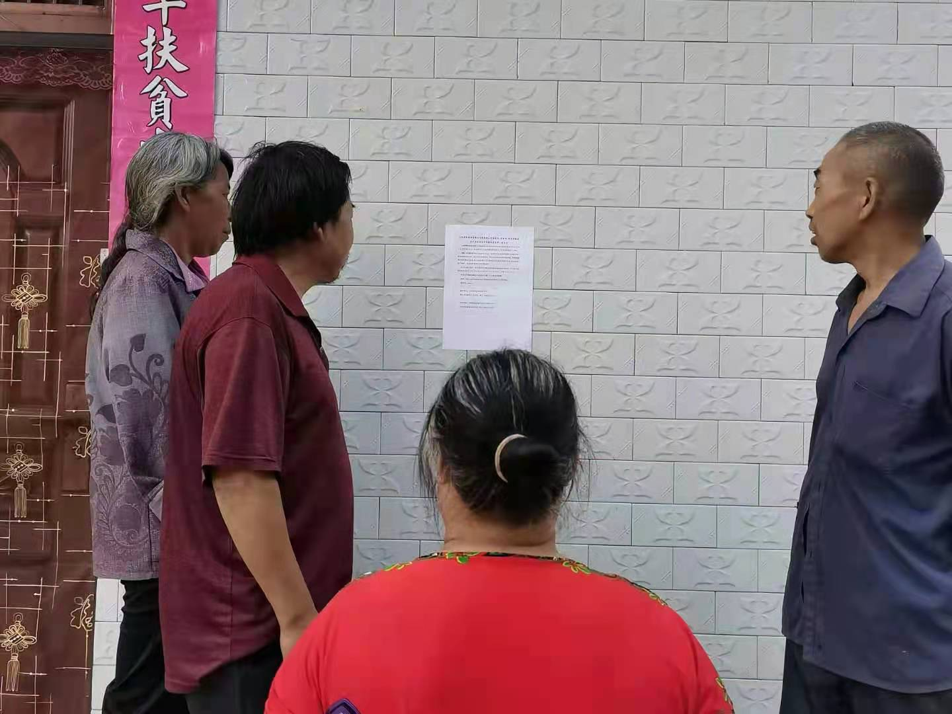
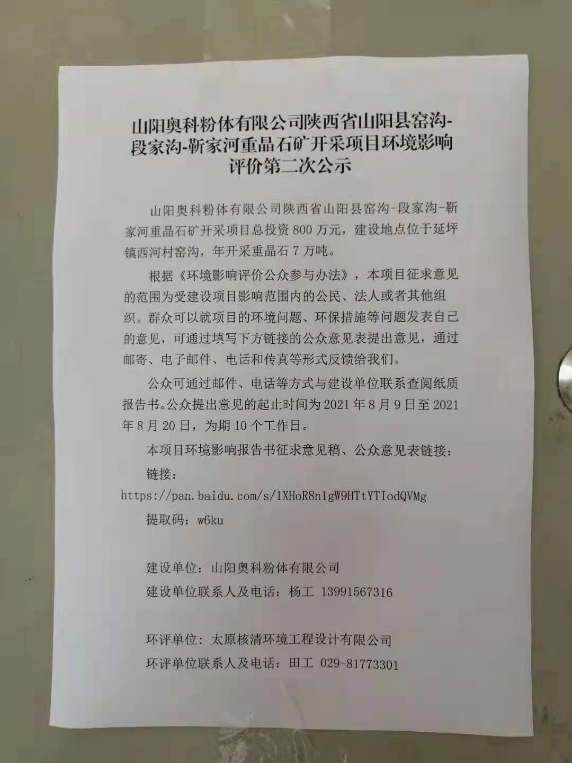
图5 第二阶段张贴公示图

3.3 公众提出意见情况
根据统计结果，在征求意见期间，公众未提出反对意见。本项目周围的群众都能理解本项目环境产生的影响，能深刻认识到本项目建成后对周围区域将产生巨大的有利作用，并愿意为项目建设做出应有的贡献。建设单位应当听取当地附近村民的意见，对公众提出的合理要求和意见，应综合考虑并予以接纳。
对于本项目运营期可能带来的环境问题，环境影响评价单位和项目建设单位应考虑各种环境影响因素，并提出相应的环保措施，只要在项目建设与运营中予以落实，一定会妥善解决好本项目所带来的环境问题。

4 报批前公开情况
按照《建设项目环境影响评价政府信息公开指南（试行）》的通知，为进一步加大环境影响评价信息公开力度，推进公众参与，维护公众环境权益，由太原核清环境工程设计有限公司承担的《陕西省山阳县窑沟-段家沟-靳家河重晶石矿开采项目环境影响报告书》已编制完成，全本公示和公众参与说明详见附件，公众可查阅报告全本内容，提出反馈意见。
公示网站：https://pan.baidu.com/s/1XHoR8n1gW9HTtYTIodQVMg
本次公示主要进行了环境影响报告书的全文和公众参与说明的公示。
公示的环境影响评价报告书全文内容为未包含国家秘密、商业秘密、个人隐私等依法不应公开内容的拟报批环境影响报告书全本。

5 其他公众参与情况
除上述公众参与外，未采取其他深度公众参与。

6 诚信承诺
我单位已按照《办法》要求，在《陕西省山阳县窑沟-段家沟-靳家河重晶石矿开采项目环境影响报告书》编制阶段开展了公众参与工作，在环境影响报告书中充分采纳了公众提出的与环境影响相关的合理意见，对未采纳的意见按要求进行了说明，并按照要求编制了公众参与说明。
我单位承诺，本次提交的《陕西省山阳县窑沟-段家沟-靳家河重晶石矿开采项目环境影响评价公众参与说明》内容客观、真实，未包含依法不得公开的国家秘密、商业秘密、个人隐私。如存在弄虚作假、隐瞒欺骗等情况及由此导致的一切后果由山阳奥科粉体有限公司承担全部责任。

承诺单位：山阳奥科粉体有限公司

